温馨提示：
此题库为Word版，请按住Ctrl,滑动鼠标滚轴，调节合适的观
看比例，关闭Word文档返回原板块。
考点43 直线与圆锥曲线的位置关系
一、选择题
1.（2012·安徽高考理科·Ｔ9）过抛物线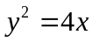的焦点的直线交该抛物线于两点， 为坐标原点，若，则△的面积为（ ）
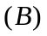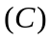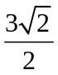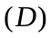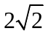
【解题指南】设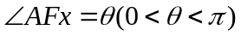，根据抛物线的定义知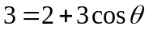，同理可以得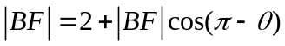，解出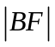，代入公式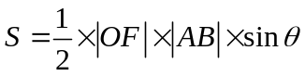.
【解析】选.设及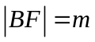，则点到准线l：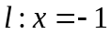的距离为
得：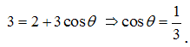又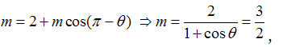的面积为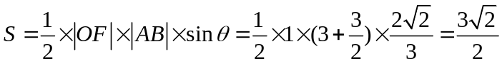.
二、填空题
2.（2012·安徽高考文科·Ｔ14）过抛物线的焦点的直线交该抛物线于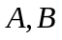两点，若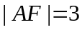，则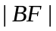=______.
【解题指南】设，根据抛物线的定义知，同理可以得，解出.
【解析】设，，则点到准线的距离为，
得
【答案】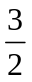
三、解答题
3.（2012·天津高考理科·Ｔ19）设椭圆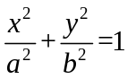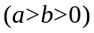的左、右顶点分别为A，B，点P在椭圆上且异于A，B两点，为坐标原点.
（Ⅰ）若直线AP与BP的斜率之积为，求椭圆的离心率；
（Ⅱ）若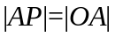，证明直线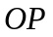的斜率满足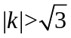.
【解析】（Ⅰ）设点P的坐标为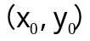，由题意得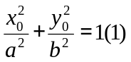，由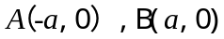,得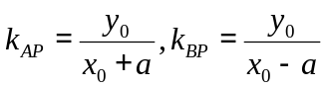，由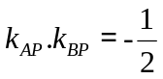，可得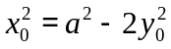，代入（1）并整理得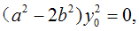由于故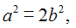于是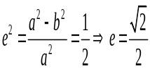,所以椭圆的离心率.
（Ⅱ）方法一：依题意，直线OP的方程为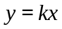，设点P的坐标为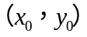，由条件得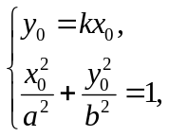消去y₀并整理得（2），
由|AP|=|OA|,及得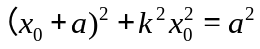，
整理得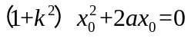，
而x₀≠0,于是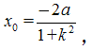代入（2）整理得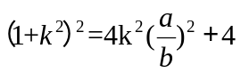，
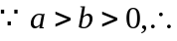
方法二：依题意，直线OP的方程为，可设点P的坐标为由点P在椭圆上，有，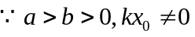，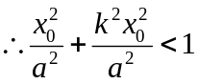，即
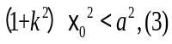(3),由|AP|=|OA|,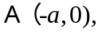得，整理得，
于是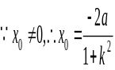，代入（3）得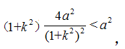
解得.
4.（2012·天津高考文科·Ｔ19）已知椭圆，点在椭圆上.
（Ⅰ）求椭圆的离心率；
（Ⅱ）设A为椭圆的左顶点，O为坐标原点，若点在椭圆上且满足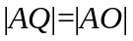，求直线的斜率的值.
【解题指南】利用椭圆的几何性质、两点间的距离公式等知识综合求解.
【解析】（Ⅰ）因为点在椭圆上，故，可得，于是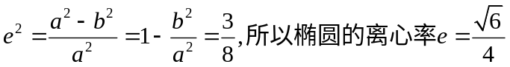.
（Ⅱ）设直线OQ的斜率为k,则其方程为 ，设点Q的坐标为，由条件得消去y₀并整理得(1),
由|AQ|=|AO|,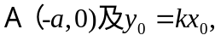得，整理得，
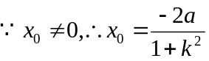，代入（1）整理得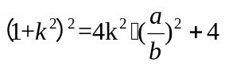，
由（Ⅰ）知，故，即，所以直线OQ的斜率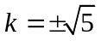.

5.（2012·福建高考理科·Ｔ19）
如图，椭圆E：的左焦点为F₁，右焦点为F₂，离心率．过F₁的直线交椭圆于A，B两点，且△ABF₂的周长为8．
(Ⅰ) 求椭圆E的方程．
(Ⅱ) 设动直线：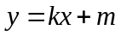与椭圆E有且只有一个公共点P，且与直线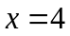相交于点Q．试探究：在坐标平面内是否存在定点M，使得以PQ为直径的圆恒过点M？若存在，求出点M的坐标；若不存在，说明理由．
【解析】方法一：（Ⅰ）因为，
即，
又，
所以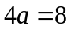，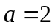.
又因为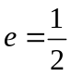，即，所以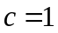，
所以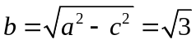，
故椭圆的方程为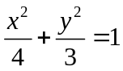.
（Ⅱ）由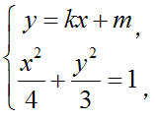 得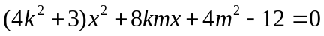.
因为动直线与椭圆E有且只有一个公共点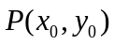，
所以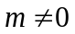且，
即，化简得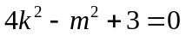.（*）
此时，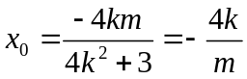，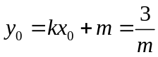，所以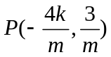.
由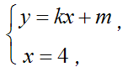得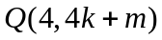.
假设平面内存在定点M满足条件，由图形对称性可知，点M必在x轴上．
设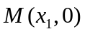，则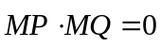对满足（*）式的m，k恒成立.
因为，，
由得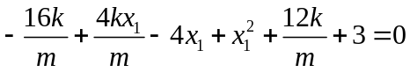，
整理，得.（**）
由于（**）式对满足（*）式的m，k恒成立，所以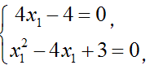
解得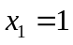.
故存在定点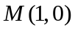，使得以PQ为直径的圆恒过点M．
方法二：（Ⅰ）同方法一．
（Ⅱ）由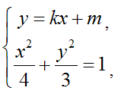得．
因为动直线与椭圆E有且只有一个公共点，
所以且，
即，化简得（*），
此时，，，所以．
由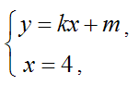得，假设平面内存在定点M满足条件，由图形对称性可知，点M必在x轴上．取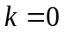，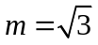，此时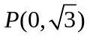，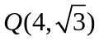，以PQ为直径的圆为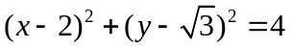，交x轴于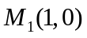，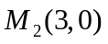，取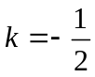，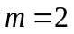，此时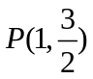，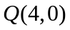，以PQ为直径的圆为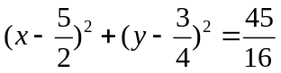，交x轴于点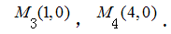
所以若符合条件的点M存在，则M的坐标必为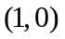．
以下证明就是满足条件的点：
因为的坐标是，
所以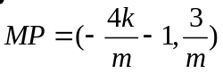，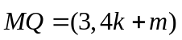，
从而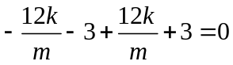，
故恒有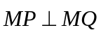，即存在定点，使得以PQ为直径的圆恒过点M.
6.（2012·山东高考理科·Ｔ21）在平面直角坐标系中，是抛物线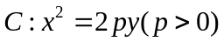的焦点，是抛物线上位于第一象限内的任意一点，过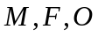三点的圆的圆心为，点到抛物线的准线的距离为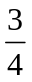.
（Ⅰ）求抛物线的方程；
（Ⅱ）是否存在点，使得直线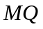与抛物线相切于点？若存在，求出点的坐标；若不存在，说明理由；
（Ⅲ）若点的横坐标为，直线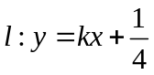与抛物线有两个不同的交点，与圆有两个不同的交点，求当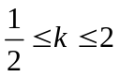时，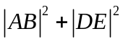的最小值.
【解题指南】（1）考查对抛物线定义的理解以及三角形的外接圆圆心在三边的垂直平分线上.（2）考查直线与圆锥曲线相切时切线斜率与导数的关系，利用斜率与导数相等即可求得.（3）利用直线与抛物线相交时的弦长公式可求出,利用圆心到直线的距离、弦长的一半和半径构成直角三角形可求得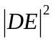,利用导数求的最小值.
【解析】（Ⅰ）由是抛物线的焦点，点F坐标为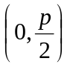，抛物线的准线为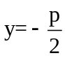，过三点的圆的圆心为，则圆心Q在线段OF的垂直平分线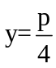上，所以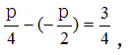所以p=1，故抛物线C的方程为.
(Ⅱ)若存在这样的点M，设点M的坐标为，焦点F坐标为，
所以MO的中点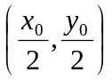，圆心Q在MO的垂直平分线上，，所以MO的垂直平分线方程为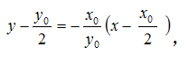圆心Q在线段OF的垂直平分线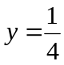上解得点Q坐标为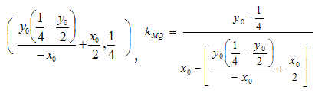
直线与抛物线相切于点，
抛物线的导数为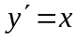，过点的切线斜率为.
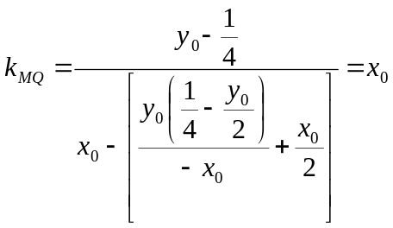，整理得，
解得：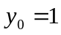或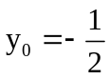（舍去）
所以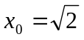，所以点M的坐标为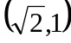.
(Ⅲ)由(Ⅱ)知点的横坐标为，圆心Q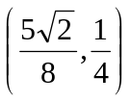，
半径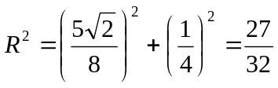，
圆心Q到直线的距离为
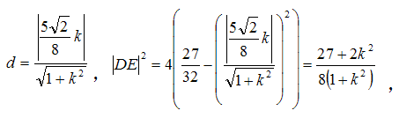
联立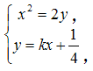消去y可得：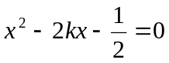，设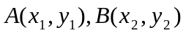，
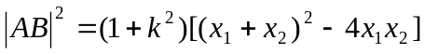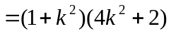，
于是，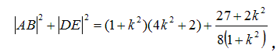令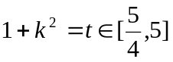，
，
设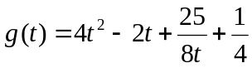，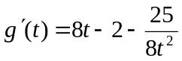，
当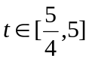时，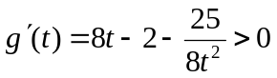，
即当时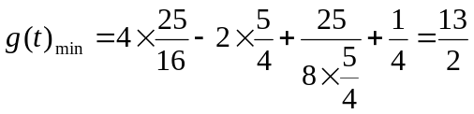.
故当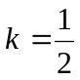时，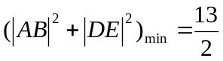.
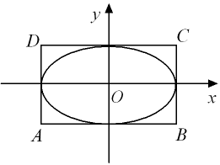
7.（2012·山东高考文科·Ｔ21）如图，椭圆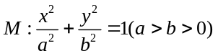的离心率为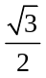，直线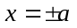和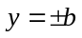所围成的矩形ABCD的面积为8.
(Ⅰ)求椭圆M的标准方程；
(Ⅱ) 设直线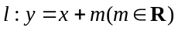与椭圆M有两个不同的交点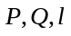与矩形ABCD有两个不同的交点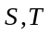.求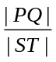的最大值及取得最大值时m的值.
【解题指南】（1）考查对椭圆的几何性质的理解，矩形ABCD面积为8，即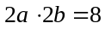，由离心率为可求得椭圆的标准方程；（2）可联立直线与椭圆方程，用m表示出PQ的距离，与矩形ABCD有两个不同的交点的距离也用含m的代数式表示，再讨论求最大值.
【解析】(I)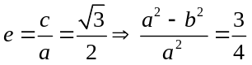…… ①
矩形ABCD面积为8，即…… ②
由①②解得：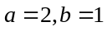，
∴椭圆M的标准方程是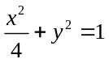.
(II)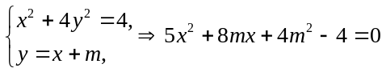，
设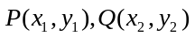，则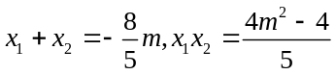，
由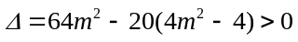得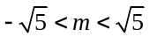.
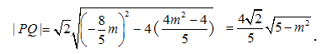
当过点时，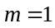，当过点时，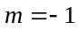.
①当时，有，
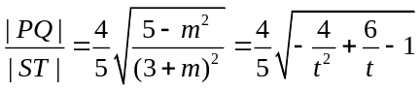，
其中，由此知当，即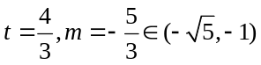时，取得最大值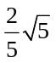.
②由对称性，可知若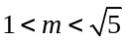，则当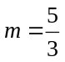时，取得最大值.
③当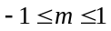时，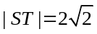，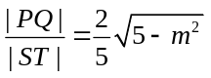，
由此知，当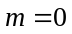时，取得最大值.
综上可知，当和0时，取得最大值.
8.（2012·浙江高考理科·Ｔ21）如图，椭圆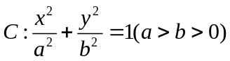的离心率为，其左焦点到点Ｐ（２,１）的距离为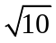，不过原点Ｏ的直线l与Ｃ相交于Ａ，Ｂ两点，且线段ＡＢ被直线ＯＰ平分.
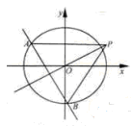
（Ⅰ）求椭圆C的方程；
（Ⅱ）求△ABP面积取最大值时直线的方程.
【解题指南】本题主要考查椭圆的方程、直线与椭圆的位置关系，同时考查解析几何的基本思想方法与综合解题能力.
【解析】（Ⅰ）左焦点到点Ｐ（２,１）的距离为，解得，
又离心率为，可得，则b²=3，所以椭圆C的方程为.
（Ⅱ）由题意可知，直线不垂直于轴，故可设直线，交点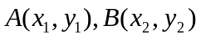，
由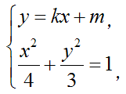 消去并整理得，
∴，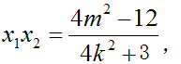
∴的中点为P（，），
而直线，可得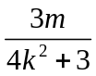=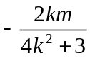，解得，即直线，
=.
而点Ｐ（２,１）到直线的距离为，
∴△ABP的面积为S=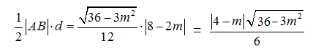
=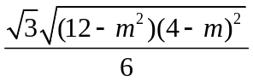.
其中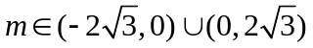.
令，
则，
所以当且仅当时，取得最大值，即S取得最大值，
此时直线.
9.（2012·浙江高考文科·Ｔ22）如图，在直角坐标系xOy中，点P（1，）到抛物线C：y²=2px（P＞0）的准线的距离为.点M（t，1）是C上的定点，A，B是C上的两动点，且线段AB被直线OM平分.
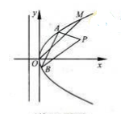
（1）求p,t的值；
（2）求△ABP面积的最大值.
【解析】（1）点P（1，）到抛物线C：y²=2px（p＞0）的准线的距离为，可得准线方程为，
所以抛物线C：y²=x，.
点M（t，1）是C上的点，所以.
（2）设动点，线段的中点为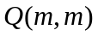.
由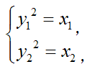得.
易知直线AB的斜率存在，设为k.
故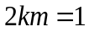.
∴直线的方程为
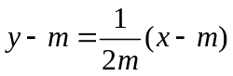，
即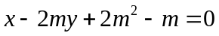.
由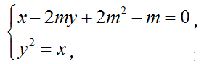消去，整理得
.
所以，，，
从而
设点到直线的距离为，则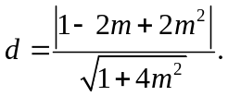
设的面积为S,则.
由可得.
令，则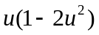.
设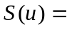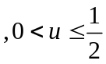，则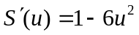.
由，得，
所以 .
故的面积的最大值为.
10.（2012·北京高考理科·Ｔ19）已知曲线C:(5-m)x²+(m-2)y²=8(m∈R).
- 若曲线C是焦点在x轴上的椭圆，求m的取值范围；
- 设m=4，曲线C与y轴的交点为A，B（点A位于点B的上方），直线y=kx+4与曲线C交于不同的两点M,N,直线y=1与直线BM交于点G.求证：A，G，N三点共线.
【解题指南】（1）化为椭圆标准方程，再列式求范围；（2）三点共线可转化为，联立直线与曲线C的方程后，把韦达定理代入证明即可.
【解析】（1）曲线C：表示焦点在x轴上的椭圆，
则解得.
（2）曲线C：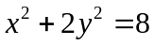，与y轴交点A（0，2），B（0，-2），设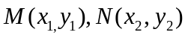，
由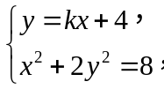消y得，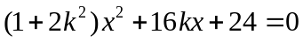，
y=kx+4与椭圆有两个交点，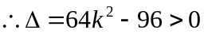，解得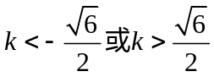.
由韦达定理得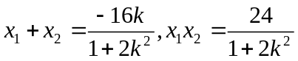，
直线，
，
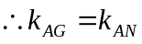，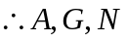三点共线.
11.（2012·北京高考文科·Ｔ19）已知椭圆C：+=1（a＞b＞0）的一个顶点为A （2,0），离心率为， 直线y=k(x-1)与椭圆C交于不同的两点M,N.
（Ⅰ）求椭圆C的方程；
（Ⅱ）当△AMN的面积为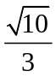时，求k的值.
【解题指南】第（Ⅰ）问，利用椭圆中a,b,c与e的关系即可求出椭圆方程；第（Ⅱ）问，△AMN的面积等于x轴上下两个小三角形面积之和.
【解析】（Ⅰ），椭圆C：.
（Ⅱ）设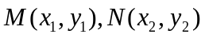，则由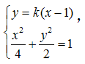消y得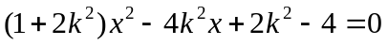,
直线 y=k(x-1)过椭圆内点（1，0），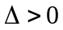恒成立，
由根与系数的关系得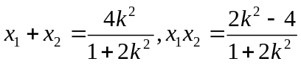，
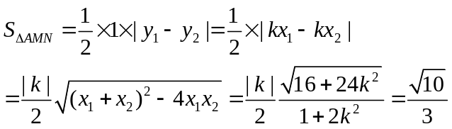.
即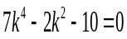5=0，解得.
12.（2012·湖南高考文科·Ｔ21）在直角坐标系xOy中，已知中心在原点，离心率为的椭圆E的一个焦点为圆C：x²+y²-4x+2=0的圆心.
（Ⅰ）求椭圆E的方程；
（Ⅱ）设P是椭圆E上一点，过P作两条斜率之积为的直线l₁，l₂.当直线l₁，l₂都与圆C相切时，求P的坐标.
【解析】（Ⅰ）由，得.故圆Ｃ的圆心为
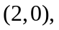从而可设椭圆Ｅ的方程为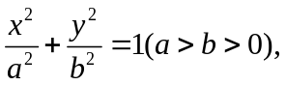其焦距为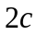，由题设知
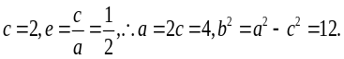所以故椭圆Ｅ的方程为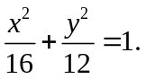
（Ⅱ）设点P的坐标为，的斜率分别为k₁,k₂.则的方程分别为且由与圆C相切得
，
即 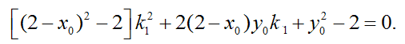
同理可得 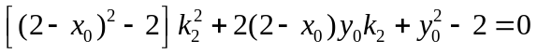.
从而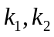是方程的两个实根，于是
①
且.
由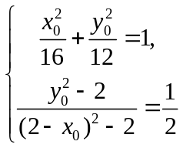得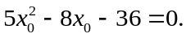，解得或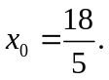
由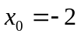得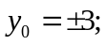由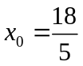得它们均满足①式，故点Ｐ的坐标为
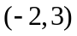或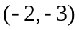或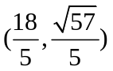或.
13.（2012·江苏高考·Ｔ19）
A
B
P
O
x
y
F₁
F₂
如图，在平面直角坐标系xOy中，椭圆的左、右焦点分别为，．已知点和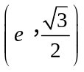都在椭圆上，其中e为椭圆的离心率．
（1）求椭圆的方程．
（2）设A，B是椭圆上位于x轴上方的两点，且直线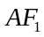与直线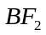平行，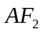与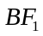交于点P．
（i）若，求直线的斜率；
（ii）求证：是定值．
【解析】（1）由题设知，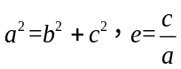，由点在椭圆上，
得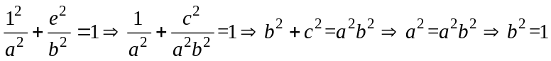，∴.
由点在椭圆上，
得.
∴椭圆的方程为.
（2）由（1）得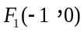，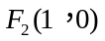，又∵∥，
∴设，的方程分别为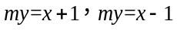，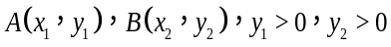.
∴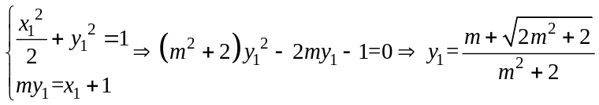.
∴.①
同理，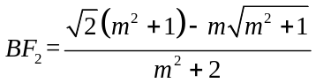.②
（i）由①②得，，解得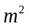=2.
∵注意到，∴.
∴直线的斜率为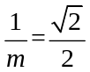.
（ii）证明：∵∥，∴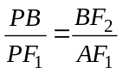，即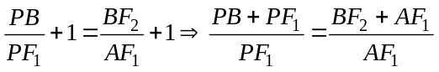,
∴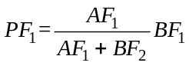.
由点在椭圆上知，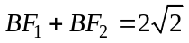，∴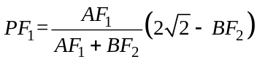.
同理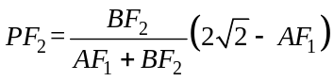.
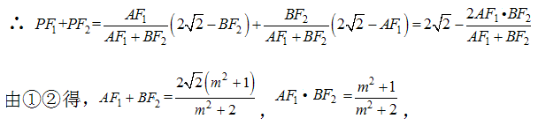
∴.
∴是定值.
14.（2012·福建高考文科·Ｔ21）如图，等边三角形
A
B
O
x
y
OAB的边长为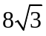，且其三个顶点均在抛物线E：
上．
（Ⅰ）求抛物线E的方程；
（Ⅱ） 设动直线与抛物线E相切于点P，与直线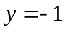相交于点Q．证明以PQ为直径的圆恒过轴上某定点．
【解题指南】本题主要考查抛物线的定义与性质、圆的性质、直线与圆锥曲线的位置关系等基础知识，考查运算求解能力、推理论证能力，考查数形结合思想、化归与转化思想、特殊与一般思想．
【解析】方法一：（Ⅰ）依题意，，，
设，则，．
因为点在上，所以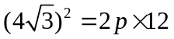，解得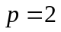．
故抛物线E的方程为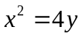．
（Ⅱ）由（Ⅰ）知，，
设P，则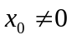，且的方程为，即．
由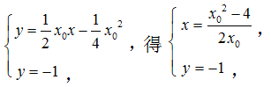所以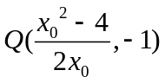．
设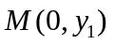，令对满足的，恒成立．
由，，得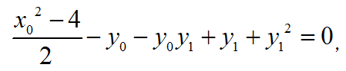
即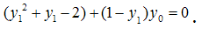（*）
由于（*）式对满足的恒成立，所以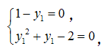
解得．
故以为直径的圆恒过ｙ轴上的定点．
方法二：（Ⅰ）同方法一．
（Ⅱ）由（Ⅰ）知，．
设P，则，且的方程为，即．
由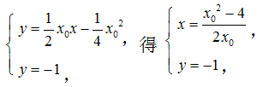所以．
取，此时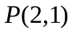，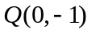，以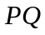为直径的圆为，交y轴于点或；
取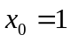，此时P，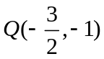，以为直径的圆为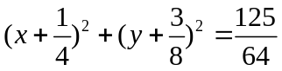，交y轴于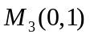或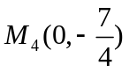．
故若满足条件的点存在，只能是．
以下证明点就是所要求的点．
因为，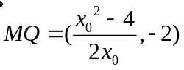，
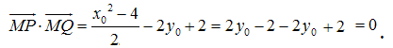
故以为直径的圆恒过y轴上的定点．
15.（2012·安徽高考文科·Ｔ20）
如图，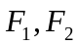分别是椭圆：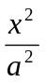+=1（）的左、右焦点，是椭圆的顶点，是直线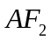与椭圆的另一个交点，=60°.
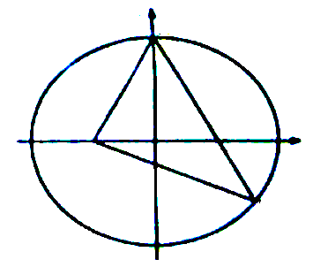
A
B
O
x
F₁
F₂
y
（Ⅰ）求椭圆的离心率；
（Ⅱ）已知△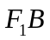的面积为40，求a, b 的值.
【解题指南】（1）由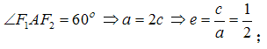（2）根据椭圆的定义设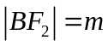；则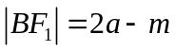，由余弦定理求出，结合三角形的面积公式即可求出a，b的值.
【解析】（I）.
（Ⅱ）设(m>0)，则，
在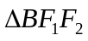中，，
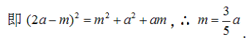
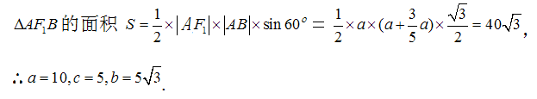
16.（2012·安徽高考理科·Ｔ20）
如图，点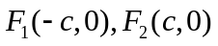分别是椭圆 的左，右焦点，过点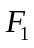作轴的垂线交椭圆的上半部分于点，过点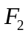作直线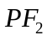的垂线交直线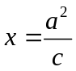于点.
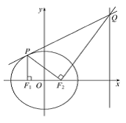
（I）如果点的坐标是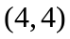，求此时椭圆的方程；
（II）证明：直线与椭圆只有一个交点.
【解析】（I）点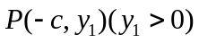代入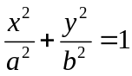得，
①.又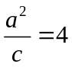 ②，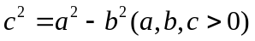③.
由①②③得：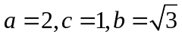，即椭圆的方程为；
（II）设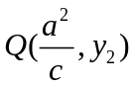，则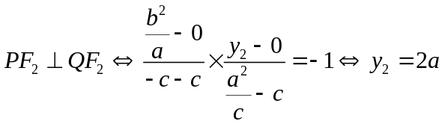，且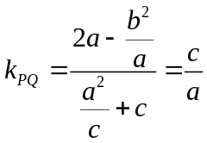，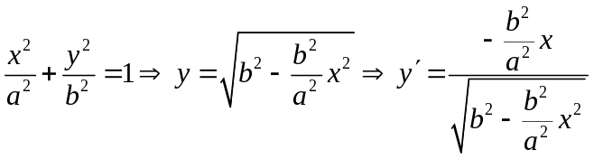，过点与椭圆相切的直线斜率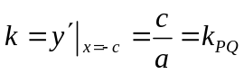，因此直线与椭圆相切，只有一个交点.
关闭Word文档返回原板块。

